### 監査ログ

#### 概要

ログプレッソ・ソナーは、Webコンソールにログインしたユーザーによる設定変更やセキュリティ操作を監査ログとして記録します。

#### 監査ログの検索

監査ログは、**設定 > 監査ログ** から閲覧・検索できます。デフォルトの検索期間は直近30日間です。

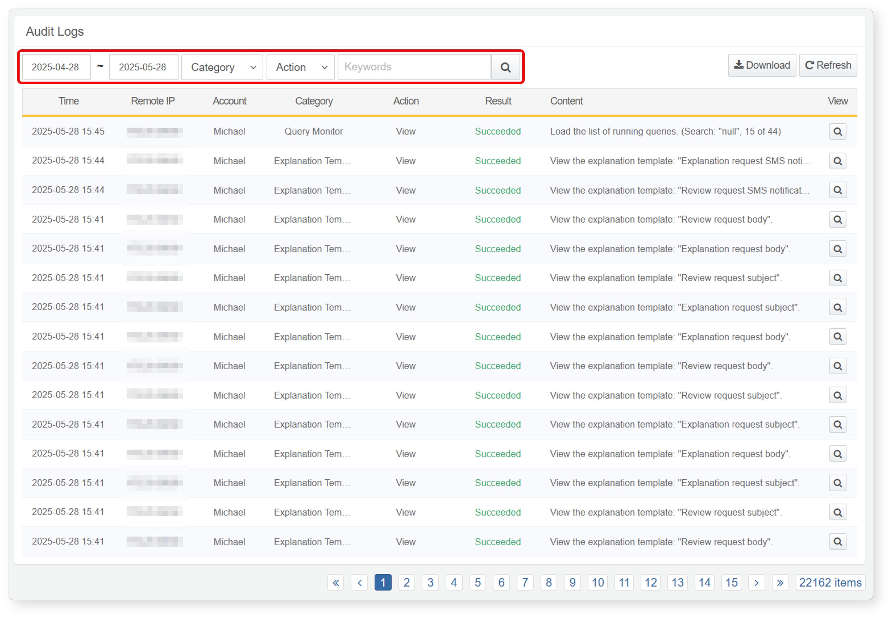

* ツールバーで期間、カテゴリ、アクションを指定し、取得するログの範囲を定義できます。
* キーワードを入力することで、指定したキーワードを含むログのみをフィルタリングして表示できます。

#### 監査ログの詳細表示

監査ログの右側にある  アイコンをクリックすると、その監査ログの詳細情報を確認できます。結果が失敗の場合は、エラーの詳細も表示されます。

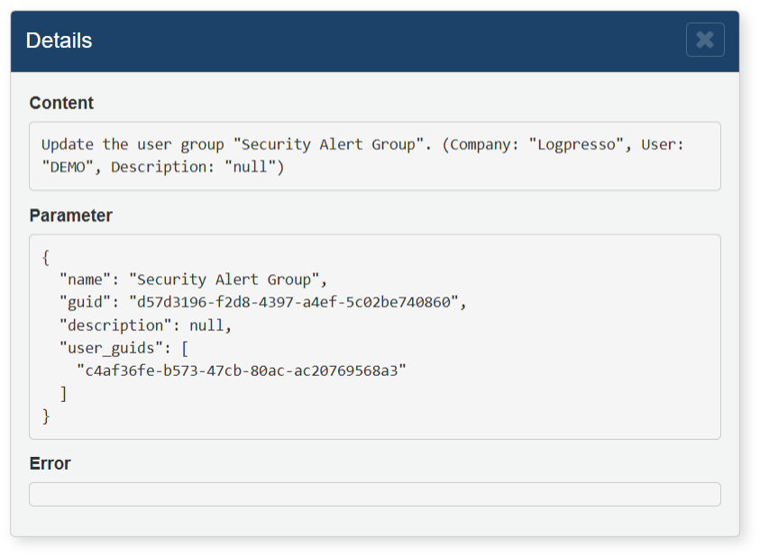

#### 監査ログのダウンロード

監査ログをダウンロードするには、以下の手順を実行します。

ツールバーの **ダウンロード** をクリックします。

**監査ログのダウンロード** ダイアログで、ダウンロードするファイルのプロパティを指定し、**OK** をクリックします。

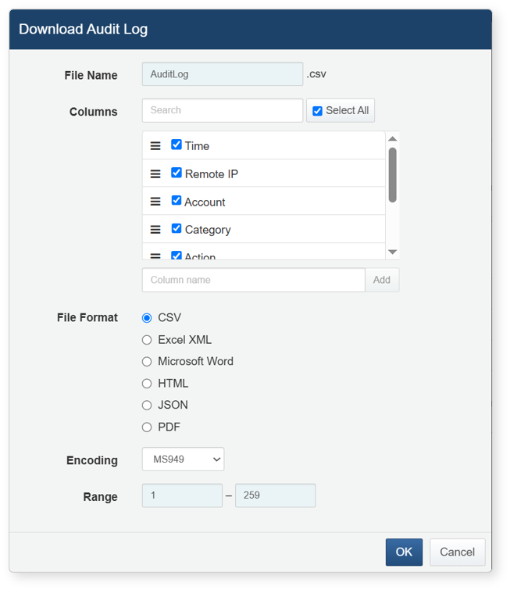

* **ファイル名**: ダウンロードするファイル名（デフォルト: Audit Log）。
* **カラム**: ダウンロードに含める項目（デフォルト: すべて選択）。
* **ファイル形式**: **CSV**、**Excel XML**、**Microsoft Word**、**HTML**、**JSON** から選択（デフォルト: CSV）。
* **エンコーディング**: ファイルのエンコーディング（**UTF-8**、**UTF-16 BE**、**MS949**；デフォルト: MS949）。
* **範囲**: 含める監査ログの範囲を選択。デフォルトでは、監査ログリストの1ページ目の1件目からすべての監査ログが含まれます。

サーバーがファイルをWebブラウザに送信したら、ファイルを保存し、ダウンロードした監査ログファイルを確認してください。